อนุสาวรีย์ผู้พิทักษ์รับใช้ประชาชน

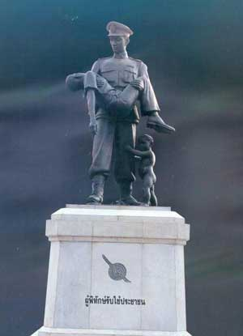

ประวัติ : อนุสาวรีย์ตำรวจ แต่เดิมตั้งอยู่หน้าตึกปทุมวัน สำนักงานตำรวจแห่งชาติ โดยศาสตราจารย์ศิลป์ พีระศรี แห่งกรมศิลปากรเป็นช่างปั้นรูปหุ่น ตำรวจอุ้มคนเจ็บ มีเด็กญาติคนเจ็บเกาะขา ลักษณะของอนุสาวรีย์ที่สร้างขึ้นนี้ฐานส่วนล่างเป็น รูปสี่เหลี่ยมจัตุรัสทำด้วยหินอ่อน มีส่วนกว้างและสูงด้านละ 1.35 เมตร ภายในกลวงสำหรับบรรจุอัฐิตำรวจผู้เสียชีวิตในหน้าที่ราชการ รอบ ๆ ฐานด้านหน้ามีรูปตราโล่และตัวอักษรจารึกว่า "ผู้พิทักษ์รับใช้ ประชาชน" ส่วนด้านข้างอีก 2 ด้าน มีพวงหรีดทำด้วยทองเหลืองติดอยู่ และด้านหลังมีประตูเหล็กปิดเปิดสำหรับเก็บอัฐิบนฐานเป็นรูปหุ่นตำรวจเท่า กับคนตัวจริงหล่อด้วยทองเหลือยืนอุ้มคนเจ็บและมี เด็กญาติคนเจ็บเกาะขาตำรวจอยู่ ตอนล่างของฐานเป็น แท่งหินอ่อนมีบันใดหินอ่อน 3 ขั้น ขึ้นลงได้ทั้ง 4 ด้าน รองรับอีกชั้นหนึ่ง

อนุสาวรีย์ตำรวจยืนอุ้มคนเจ็บโดยมีเด็กญาติคนเจ็บเกาะขาตำรวจอยู่นี้ มีความหมายว่า นอกจากตำรวจจะทำหน้าที่ในการปราบปรามแล้วยังมี หน้าที่บริการและการช่วยเหลือระงับทุกข์บำรุงสุขแก่ประชาชน อัน ได้แก่การบริการและการช่วยเหลือต่าง ๆ เช่น ช่วยคนเป็นลม คนตกน้ำ คนหลงทาง คนข้ามถนน คนเจ็บป่วย ผู้ประสบอุบัติเหตุ และในเวลาค่ำคืนก็ช่วยเตือนเจ้าบ้านให้ปิดประตูหน้าต่างป้องกันโจรกรรม ตลอดจนเอาใจใส่ดูแลทุกข์สุขของประชาชน
อนุสาวรีย์ตำรวจผู้พิทักษ์รับใช้ประชาชน สร้างขึ้นเสร็จพร้อมกับตึกสำนักงานตำรวจและได้ทำพิธีเปิดในวันตำรวจเมื่อวัน ที่ 13 ตุลาคม 2496 ซึ่งเป็นสัญลักษณ์ที่สำคัญชิ้นหนึ่งของสำนักงานตำรวจแห่งชาติ

ประเทศไทยมีอนุสาวรีย์ถูกสร้างขึ้นจำนวนมากซึ่งแต่ละแห่งก็ล้วนมีประวัติและความเป็นมาด้วยกันทั้งนั้น ที่สำงานตำรวจแห่งชาติก็มีอนุสาวรีย์ที่ตั้งเด่นสง่าก็คืออนุสาวรีย์ผู้พิทักษ์รับใช้ประชาชน ซึ่งเป็นภาพที่คุณเคยก็คือตำรวจอุ้มประชาชนไว้ในอ้อมแขนแล้วมีเด็กยืนเกาะขาตำรวจ ซึ่งแต่เดิมตั้งอยู่หน้าสำนักงานตำรวจแห่งแห่งชาติ ต่อมาได้ถูกย้ายไปที่สโมสรตำรวจ ก่อนจะย้ายไปไว้ที่โรงเรียนนายตำรวจสามพราน อ.สามพราน จ.นครปฐม ซึ่งจะมีพิธีเปิดอนุสาวรีย์ผู้พิทักษ์รับใช้ประชาชน ในวันที่ 29 กันยายน ๒๕53
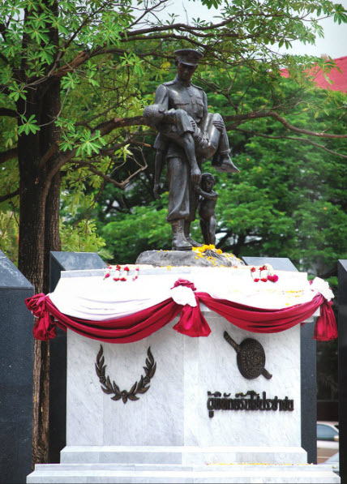
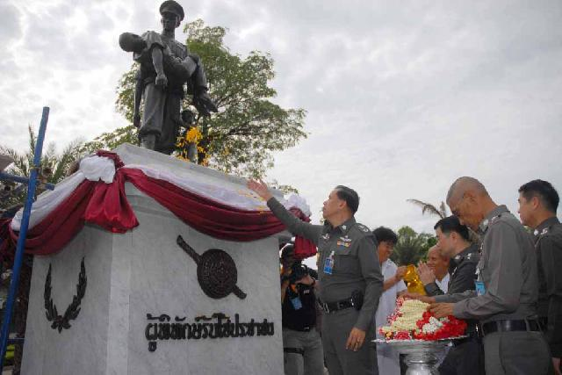

พล.ต.อ.วิเชียร พจน์โพธิ์ศรี รองผู้บัญชาการตำรวจแห่งชาติ ประธานกรรมการพิจารณาจัดหาสถานที่ตั้งอนุสาวรีย์ผู้พิทักษ์รับใช้ประชาชน หรืออนุสาวรีย์ตำรวจอุ้มเด็ก กล่าวว่า คณะกรรมการมีความเห็นในที่ประชุมว่าสมควรย้ายอนุสาวรีย์ผู้พิทักษ์รับใช้ประชาชนจากสโมสรตำรวจซึ่งเป็นพื้นที่ไม่เหมาะไปยังโรงเรียนนายร้อยตำรวจ สามพราน อำเภอสามพราน จังหวัดนครปฐมซึ่งเป็นพื้นที่ที่เหมาะสมกว่า อีกยังเป็นการปลูกจิตสำนึกของนักเรียนนายร้อยตำรวจ ที่จะจบการศึกษาออกไปปฏิบัติหน้าที่รับใช้ประชาชน ให้ระลึกเสมอว่าตำรวจต้องดูแลประชาชนให้อยู่อย่างสงบสุข และยังเป็นการเสริมฮ้วงจุ้ยอีกด้วย เมื่อย้ายอนุสาวรีย์ไปที่โรงเรียนนายตำรวจแล้วนั้น จะทำการตกแต่งสถานที่ให้สวยงามและมีพิธีเปิดในวันที่ 29 กันยายน ๒๕๕๓ นี้
ส่วนสาเหตุที่เลือกวันที่ 29 กันยายน ๒๕๕๓ นั้น ไม่ได้มีความหมายอะไรซ่อนเร้น เพียงแค่ต้องการทำให้เสร็จสิ้นก่อนที่ข้าราชตำรวจปลดเกษียณในเดือน ต.ค. และจะมีการเดินสวนสนามต่อหน้าข้าราชการตำรวจที่ปลดเกษียณทั้งหมด ที่โรงเรียนนายร้อยตำรวจ ใช้งบประมาณในการเคลื่อนย้ายเป็นจำนวนเงิน 2 ล้านบาท ซึ่งงบประมาณดังกล่าวไม่ได้เป็นงบของทางราชการแต่เป็นเงินจากสมาคมโรงเรียนนายร้อยตำรวจ โดยการเคลื่อนย้ายอนุสาวรีย์ครั้งนี้เป็นครั้งที่ 3 แล้ว และการย้ายมาที่โรงเรียนนายตำรวจก็จะเป็นที่สุดท้ายโดยจะไม่ย้ายไปไหนแล้ว
ด้าน พล.ต.ท.อมรินทร์ อัครวงษ์ ผบช.รร.นรต. กล่าวว่า รู้ยินดีและเห็นสมควรเป็นอย่างยิ่งที่ทางสำนักงานตำรวจแห่งชาติได้เคลื่อนย้ายอนุสาวรีย์ผู้พิทักษ์รับใช้ประชาชนมาไว้ที่โรงเรียนนายร้อยตำรวจ เพราะที่โรงเรียนแห่งนี้เป็นที่ผลิตตำรวจชั้นสัญญาบัตร ซึ่งจะทำให้นักเรียนนายร้อยตำรวจได้ซึมซับทุกวัน และเกิดความภาคภูมิใจ ในวีกรรมของตำรวจที่ได้ปกป้องประชาชน เมื่อออกมารับข้าราชการเต็มตัวควรจะดูแลประชาชนอย่างไร
“สำหรับอนุสาวรีย์จะนำมาตั้งไว้ที่หน้าหอประชุมหอประชุมชุณหะวัณ ภายในโรงเรียนนายร้อยตำรวจ จากนี้จะมีการจัดกิจกรรมเพื่อเชิดชูวีรกรรมของตำรวจ ขึ้นภายในวันที่ 13 ต.ค. ซึ่งเป็นวันตำรวจไทยควบคู่กันเป็นประจำทุกปี” พล.ต.ท.อมรินทร์ กล่าว

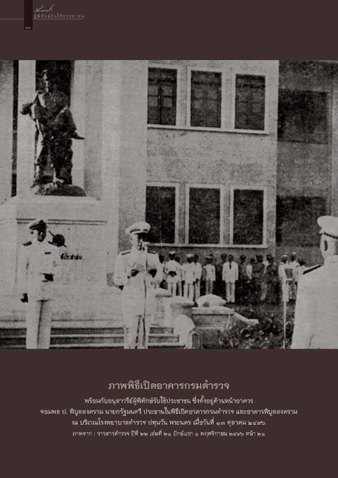

ที่มา https://thaicop.blogspot.com/2012/10/blog-post_3059.html

อุดมคติตำรวจ
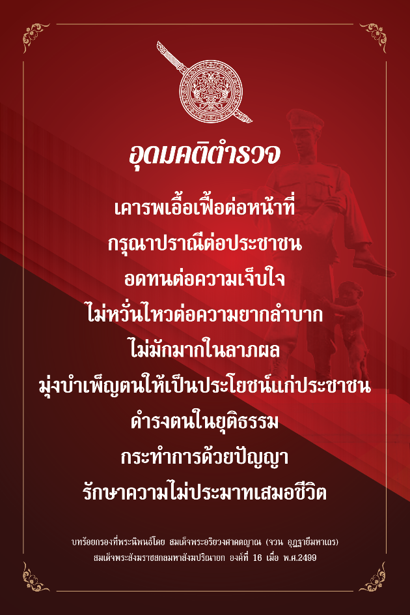

บทร้อยกรองที่พระนิพนธ์โดย สมเด็จพระอริยวงศาคตญาณ(จวน อุฎฐายีมหาเถร) สมเด็จพระสังฆราชสกลมหาสังฆปริณายก องค์ที่ ๑๖ เมื่อ พ.ศ.๒๔๙๙
โดยมีคำอธิบายดังนี้ (คำบรรยายหลักสูตร การฝึกอบรมเพิ่มเติมประสิทธิภาพการปฏิบัติงานสายตรวจในงานป้องกันปราบปรามอาชญากรรมของ ภ.๑ เมื่อวันที่ ๓ ก.พ. ๒๕๕๓ ณ ศฝร.ภ.๑)
1.เคารพเอื้อเฟื้อต่อหน้าที่ คำว่าเคารพเอื้อเฟื้อต่อหน้าที่ มีความหมายลึกซึ้งในตัวของมันเอง ท่านเป็นข้าราชการ คำว่า ข้าราชการ มีความหมายมหาศาล เพราะท่านคือผู้รับเอางานของพระราชามาทำ การทำงานป้องกันปราบปรามเป็นการทำงานเพื่อให้เกิดความสงบสุขในบ้านเมือง ให้ประชาชนมีความเป็นอยู่ที่ดี เมื่อท่านรับงานเหล่านี้มาทำ ท่านต้องทำให้เต็มที่ ให้สมกับคำว่า เคารพเอื้อเฟื้อต่อหน้าที่
2.กรุณาปราณีต่อประชาชน ตำรวจอยู่กับประชาชนต้องได้ใจประชาชน ประชาชนมีความทุกข์ มีเรื่องเดือดร้อน อย่ามองเรื่องขโมยขึ้นบ้าน ถูกจี้ ถูกชิง ถูกทำร้าย ที่ประสบพบเจออยู่เป็นประจำจนเคยชินว่าเป็นเรื่องธรรมดา เพราะประชาชนที่ได้รับความทุกข์ หรือเรื่องเดือดร้อนดังกล่าว ถือว่าเป็นเรื่องที่สำคัญและร้ายแรงต่อชีวิตและทรัพย์สินพวกเขา เมื่อเป็นเช่นนี้แล้วตำรวจต้องอยู่กับประชาชน ต้องทำงานให้ได้ใจประชาชน การได้ใจประชาชนคือ เขาเดือดร้อนเรื่องอะไร ต้องไปช่วยเขา ทำอย่างไรถึงจะบำบัดทุกข์เพื่อให้เขาอยู่อย่างเป็นสุข
3.อดทนต่อความเจ็บใจ การที่จะมาเป็นตำรวจต้องยอมรับสภาพ เพราะอาชีพตำรวจเป็นอาชีพที่เหนื่อยยาก เป็นอาชีพที่ต้องผจญกับปัญหานานาชนิด ทั้งคำด่า คำบ่น คำว่า ซึ่งทำให้ต้องเจ็บใจอยู่ตลอดเวลา จึงจำเป็นต้องมีความอดทนอดกลั้นให้มากและปฏิบัติงานอย่าให้ประชาชนดูถูกได้ ดังที่พระพุทธทาสได้บอกว่า “คนเราทนดาบ ทนหอกได้ แต่ที่ทนไม่ได้ คือใครมาดูถูกเรา”
4.ไม่หวั่นไหวต่อความยากลำบาก การออกไปปฏิบัติหน้าที่ต้องหนักเอา เบาสู้ ไม่หวั่นไหว ไม่ย่อท้อต่อความยากลำบาก มนุษย์เราอยู่ที่ใจ จะทำหรือไม่ทำอยู่ที่ใจ ไม่มีใครสามารถบังคับได้ บังคับให้ตายถ้าใจไม่ทำสักอย่าง ทุกอย่างก็จบด้วยการไม่ทำ ฉะนั้นขอให้เราคิดว่า ถ้าเริ่มต้นด้วยใจแล้ว เราย่อมจะทำสิ่งเหล่านั้นได้ด้วยดี
5.ไม่มักมากในลาภผล คำนี้จำเป็นมาก ตำรวจต้องมีอยู่ในใจเสมอ จุดอ่อนมีอยู่ 2 อย่างคือ 1.ห้ามใจตัวเองไม่ได้ 2.เปราะบางต่อความโลภ แต่อะไรคือความพอดี อยู่ในทางสายกลาง อะไรที่ทำแล้วคนอื่นไม่เดือดร้อน นั่นแหละคือสิ่งที่พอดีโดยไม่ต้องไปรีดไถ โดยยึดหลักที่ว่า “เราอยู่ได้ เขาอยู่ได้ ไม่เดือดร้อน ไม่มีเรื่อง” บางครั้งตำรวจทำประโยชน์ให้กับประชาชน ซึ่งเป็นการบริการตามหน้าที่ ประชาชนเขาก็ตอบแทนด้วยน้ำใจ ซึ่งอาจจะมากกว่าการกลั่นแกล้งประชาชนเพื่อหวังผลประโยชน์ต่าง ๆ เสียอีก
6.มุ่งบำเพ็ญตนให้เป็นประโยชน์แก่ประชาชน โดยภาระหน้าที่ของตำรวจก็คือการสร้างความอบอุ่นใจแก่ประชาชน ถือว่าเป็นการบำเพ็ญตนอยู่แล้ว ทำประโยชน์ให้แก่ประชาชนในหน้าที่คือสร้างความสงบสุขให้เกิดขึ้นในสังคม
7.ดำรงตนในยุติธรรม ตำรวจคือผู้รักษากฎหมาย แต่ตำรวจไม่ใช่กฎหมาย ตำรวจเป็นผู้ที่ทำให้เกิดความยุติธรรม เป็นผู้รักษากติกา การดำรงตนในยุติธรรม คือรักษาทุกอย่างให้เป็นไปตามกติกา ดังนั้นตำรวจต้องมั่นคงในกติกา ตำรวจต้องรักษากฎหมาย
8.กระทำการด้วยปัญญา การกระทำการด้วยปัญญา สิ่งที่ตำรวจทำต้องรู้จริงเสมอ ไม่ใช่คาดเดา ตำรวจต้องทำทุกอย่างด้วยปัญญา ซึ่งต้องขวนขวายหาความรู้มาใส่ตัวอยู่ตลอดเวลา เรื่องไหนที่ไม่รู้ ต้องไปเรียนรู้เพิ่มเติม อย่ากระทำลงไปด้วยความรู้เท่าไม่ถึงการณ์ ความรู้ไม่มีวันหมด จงเรียนรู้อยู่ตลอดเวลา
9.รักษาความไม่ประมาทเสมอชีวิต ในการดำเนินชีวิต ถ้าใครไม่มีข้อนี้ โอกาสเสี่ยงสูงมาก ความไม่ประมาทกับชีวิตต้องเสมอกัน ต้องเท่ากัน ถ้ามีความประมาทเมื่อไหร่ นั่นหมายถึงชีวิต ความไม่ประมาทนี่แหละที่จะทำให้อยู่รอดปลอดภัย เพราะนั่นคือสิ่งที่จะรักษาชีวิตของตำรวจ ไม่ใช่กล้าบ้าบิ่น เพราะ นั่นคือคนที่กำลังประมาท
ในการจับกุมคนร้ายต้องมีความพร้อม ถ้าไม่พร้อมอย่าเสี่ยง 1.ใช้กำลังต้องพร้อม 2.อาวุธต้องพร้อม 3.ยุทธวิธีต้องรู้ ดังนั้นหลักของความไม่ประมาทเสมอชีวิต เป็นหลักสำคัญของการทำงานในอาชีพตำรวจ อยากให้ไปสอนลูกน้องให้ท่องเสมอว่า ประมาทกับชีวิตต้องเท่ากัน
อุดมคติตำรวจ เป็นอุดมคติที่เขียนไว้ดีมาก จบด้วยข้อรักษาความไม่ประมาทเสมอชีวิต คือดูแลชีวิตตำรวจให้อยู่รอดปลอดภัย นั่นคือ สิ่งที่เป็นประโยชน์ในเบื้องต้นเท่านั้น ทั้งหมดขึ้นอยู่กับตัวพวกท่านเอง ถ้าทำงานทุกอย่างด้วยความไม่ประมาท ท่านจะสามารถอยู่รอดปลอดภัยจนเกษียณอายุราชการ
ที่มา เว็บไซต์ สถานีตำรวจบ้านกร่ำ http://www.bankrampolice.com

พระประวัติและปฏิปทา สมเด็จพระสังฆราชพระองค์ที่ ๑๖ แห่งกรุงรัตนโกสินทร์
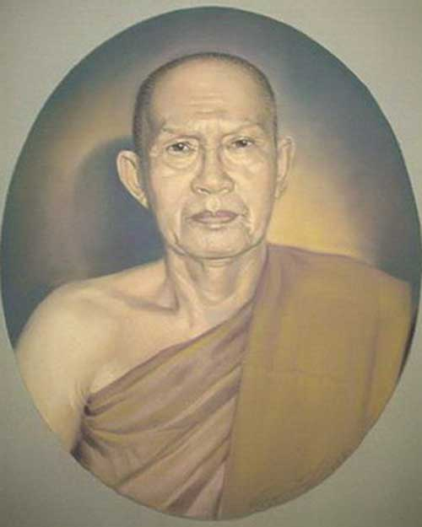

สมเด็จพระอริยวงศาคตญาณ สมเด็จพระสังฆราช (จวน อุฏฐายี) พุทธศักราช ๒๕๐๘-๒๕๑๔ วัดมกุฏกษัตริยาราม ราชวรวิหาร แขวงบางขุนพรหม เขตพระนคร กรุงเทพมหานคร
พระประวัติในเบื้องต้น
สมเด็จพระอริยวงศาคตญาณ สมเด็จพระสังฆราช (จวน อุฏฐายี) มีพระนามเดิมเมื่อแรกประสูติว่า “ลำจวน ศิริสม” ภายหลังจึงทรงเปลี่ยนเป็น “จวน” พระนามฉายาว่า “อุฏฐายี” ประสูติเมื่อวันที่ ๑๖ มกราคม พุทธศักราช ๒๔๔๐ ตรงกับวันอาทิตย์ แรม ๑๐ ค่ำ เดือนยี่ ปีระกา นพศก จุลศักราช ๑๒๕๙ (ร.ศ. ๑๑๖) ที่บ้านโป่ง อำเภอบ้านโป่ง จังหวัดราชบุรี โยมบิดามีนามว่า “หงส์ ศิริสม” เป็นชาวโพธาราม ท่านปู่สืบเชื้อสายมาจากจีนแซ่ตัน ท่านย่าสืบเชื้อสายมาจากชาวเวียงจันทน์
ส่วนโยมมารดามีนามว่า “จีน” นามสกุลเดิมว่า “ประเสริฐศิลป์” ภูมิลำเนาเดิมอยู่บ้านฉาง อำเภอเมือง จังหวัดเพชรบุรี ซึ่งในบั้นปลายของชีวิตได้ปลงผม นุ่งขาวห่มขาวเป็นอุบาสิกา รักษาศีลแปดตลอดมาเป็นเวลาประมาณ ๓๐ ปี และถึงแก่กรรมเมื่ออายุ ๘๘ ปี (พ.ศ. ๒๕๐๕)
ส่วนท่านบิดา ภายหลังได้อุปสมบทเป็นภิกษุมาอยู่ที่ วัดมกุฏกษัตริยาราม จนถึงมรณภาพ เมื่ออายุ ๘๔ ปี ท่านเจ้าประคุณสมเด็จฯ ทรงเป็นบุตรหัวปีในจำนวนบุตรธิดาทั้งหมด ๗ คน
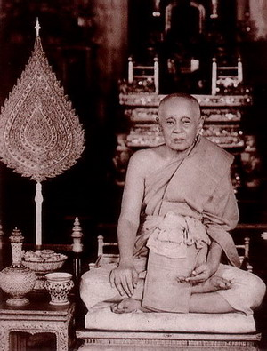

ครั้นเมื่อถึงวันที่ ๒๖ พฤศจิกายน พุทธศักราช ๒๕๐๘ นี้ พระบาทสมเด็จพระเจ้าอยู่หัวภูมิพลอดุลยเดช ได้ทรงพระกรุณาโปรดเกล้าฯ ให้สถาปนาสมเด็จพระมหาวีรวงศ์ (จวน อุฏฐายี) ขึ้นเป็น สมเด็จพระอริยวงศาคตญาณ สมเด็จพระสังฆราช สกลมหาสังฆปรินายก นับเป็นสมเด็จพระสังฆราชพระองค์ที่ ๑๖ แห่งกรุงรัตนโกสินทร์
สืบต่อจาก สมเด็จพระสังฆราช (อยู่ ญาโณทยมหาเถร) ในการสถาปนาเจ้าประคุณสมเด็จฯ เป็นสมเด็จพระสังฆราชครั้งนี้ ได้ทรงพระกรุณาโปรดเกล้าฯ ให้แก้ไข พระราชพิธีสถาปนาสมเด็จพระสังฆราชใหม่ เพื่อให้เป็นแบบอย่างต่อไปดังคำปรารภของสำนักพระราชวัง ดังนี้
“ตามโบราณราชประเพณี เมื่อสมเด็จพระสังฆราชสิ้นพระชนม์ พระมหากษัตริย์จะทรงสถาปนาสมเด็จพระสังฆราชองค์ใหม่ ภายหลังถวายพระเพลิงพระศพสมเด็จพระสังฆราชพระองค์ก่อนแล้ว การสถาปนาสมเด็จพระสังฆราช โดยปกติจะกระทำร่วมกับการพระราชพิธีเฉลิมพระชนมพรรษา หรือพระราชพิธีฉัตรมงคล สุดแต่ระยะเวลาการสถาปนาจะใกล้กับพิธีใด ซึ่งเหมือนกับการสถาปนาสมเด็จพระเถระองค์อื่นๆ
ในการสถาปนาสมเด็จพระสังฆราชนั้น พระบาทสมเด็จพระเจ้าอยู่หัวมีพระราชดำริว่า สมเด็จพระสังฆราชทรงดำรงสมณศักดิ์สูงสุด ทรงเป็นสกลมหาสังฆปริณายก ประธานาธิบดีสงฆ์ และทรงเป็นที่เคารพสักการะของพระบาทสมเด็จพระเจ้าอยู่หัว พระบรมวงศานุวงศ์ รัฐบาล และพุทธมามกะโดยทั่วไป ทรงเป็นจุดรวมของศรัทธาปสาทะแห่งพุทธบริษัททั้งในและนอกราชอาณาจักร ประกอบด้วยพระบาทสมเด็จพระเจ้าอยู่หัวได้ทรงสดับคำกราบบังคมทูล ของรัฐบาลกับสังฆทัสนะในมหาเถรสมาคมโดยเอกฉันทมติ และทรงพิจารณาโดยรอบคอบด้วยพระองค์เองแล้ว จึงทรงอาศัยพระราชอำนาจ ทรงสถาปนาสมเด็จพระเถระขึ้น ทรงดำรงสมณศักดิ์สมเด็จพระสังฆราช ซึ่งเป็นการเพียบพร้อมและสมบูรณ์ทุกประการ ด้วยความสำคัญในสมณศักดิ์ประการหนึ่ง และด้วยความเพียบพร้อมในพระราชดำริพิจารณาอีกประการหนึ่ง จึงสมควรที่จะถวายพระเกียรติยศ
โดยการตั้งการพระราชพิธีสถาปนาสมเด็จพระสังฆราช ณ พระอุโบสถวัดพระศรีรัตนศาสดาราม
เป็นพระราชพิธีต่างหากโดยเฉพาะ ไม่รวมอยู่ในการพระราชพิธีอื่นใด และให้มีลักษณะการพระราชพิธีแตกต่างกว่าก่อน เดิมมีเพียงเจ้าพนักงานอาลักษณ์ อ่านกระแสพระบรมราชโองการสถาปนาสมเด็จพระสังฆราช
และถวายพระสุพรรณบัฏ พัดยศ และเครื่องสมณศักดิ์ การพระราชพิธีสถาปนาสมเด็จพระสังฆราชคราวนี้
มีพระราชดำริให้ประกาศกระแสพระบรมราชโองการ และถวายพระสุพรรณบัฏ พัดยศ และเครื่องสมณศักดิ์
ท่ามกลางมหาสมาคมทั้งฝ่ายพุทธจักร และราชอาณาจักร ทางฝ่ายพุทธจักรประกอบด้วยสมเด็จพระราชาคณะ พระกรรมการมหาเถรสมาคม เจ้าคณะภาค เจ้าคณะจังหวัดทั่วราชอาณาจักร และทางราชอาณาจักรก็ครบทุกสถาบัน นับแต่พระองค์พระบาทสมเด็จพระเจ้าอยู่หัว พระบรมวงศานุวงศ์ ประธานฝ่ายบริหารและนิติบัญญัติ ตลอดจนข้าราชการทั้งมวล เพื่อมหาสมาคมดังกล่าวแล้ว จะได้พร้อมกันอนุโมทนาสาธูการ สมกับที่จะทรงเป็นสกลมหาสังฆปริญณายก ทรงปกครองคณะสงฆ์ เป็นที่เชิดชูพระพุทธศาสนาให้วัฒนาสถาพรสืบไป
เลขาธิการพระราชวังจึงรับพระบรมราชโองการเหนือเกล้าฯ ตั้งการพระราชพิธีสถาปนาสมเด็จพระสังฆราช สนองพระราชกระแสพระราชดำริ โดยกำหนดจารึกพระสุพรรณบัฏ ในวันที่ ๒๑ พฤศจิกายน พุทธศักราช ๒๕๐๘ เวลา ๑๕.๓๓ น. และวันที่ ๒๖ พฤศจิกายน พุทธศักราช ๒๕๐๘ เวลา ๑๖.๐๐ น. เป็นการพระราชพิธีสถาปนาสมเด็จพระสังฆราช รายละเอียดแห่งการพระราชพิธีมีปรากฏในหมายกำหนดการของสำนักพระราชวังแล้ว”

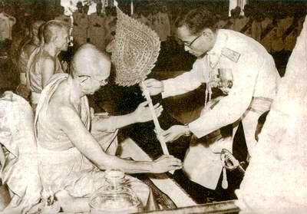
พระบาทสมเด็จพระเจ้าอยู่หัว ทรงถวายพัดยศและเครื่องสมณศักดิ์แด่สมเด็จฯ
ในงานพระราชพิธีสถาปนาสมเด็จพระอริยวงศาคตญาณ สมเด็จพระสงฆราช (จวน อุฏฺฐายี)
สมเด็จพระสังฆราชพระองค์ที่ ๑๖ แห่งกรุงรัตนโกสินทร์
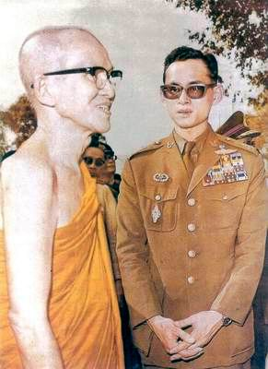

พระอวสานกาล
โดยปกติ เจ้าประคุณสมเด็จฯ ทรงมีพระพลานมัยดีตลอดมา ไม่ประชวรถึงกับล้มหมอนนอนเสื่อ แต่มีพยาธิเบียดเบียนเป็นครั้งคราว ต้องเสด็จไปรับการผ่าตัดในโรงพยาบาล ๒-๓ ครั้ง คือ ผ่าตัดไส้เลื่อน ๑ ครั้ง ผ่าตัดโพรงจมูกครั้ง ๑ ผ่าตัดกระเพาะ เพื่อตรวจดูว่าเป็นมะเร็งหรือไม่อีกครั้ง ๑
ภายหลังการผ่าตัดครั้งสุดท้าย ก็ปรากฏว่าพระสุขภาพเป็นปกติ แต่ทรงรับสั่งว่า รู้สึกว่าความจำเลือนไปบ้าง และทรงปรารภว่า “ไม่รู้ว่าทำกรรมอะไรไว้ จึงถูกผ่าตัดอย่างนี้”
สมเด็จพระอริยวงศาคตญาณ (จวน อุฏฐายีมหาเถร) สิ้นพระชนม์โดยอุบัติเหตุ เพราะถูกรถยนต์บรรทุกขนาดเล็กส่วนบุคคล ขับสวนทางมาพุ่งเข้าชนรถยนต์พระประเทียบ ณ วันที่ ๑๘ ธันวาคม พ.ศ. ๒๕๑๔ เวลา ๑๐.๐๕ น.
สมเด็จพระอริยวงศาคตญาณ (จวน อุฏฐายีมหาเถร) ทรงดำรงอยู่ในเพศคฤหัสถ์ ๑๗ ปี ทรงบรรพชาเป็นสามเณร ๓ พรรษา ทรงอุปสมบทเป็นพระภิกษุ ๕๕ พรรษา ทรงเป็นเจ้าอาวาสวัดมกุฏกษัตริยาราม ๒๗ พรรษา และดำรงตำแหน่งสมเด็จพระสังฆราช สกลมหาสังฆปริณายก เป็นเวลา ๗ พรรษา (๖ ปี กับ ๒๒ วัน) คำนวณพระชนมายุเต็มได้ ๗๔ พรรษา ๑๑ เดือน ๒ วัน
ประวัติเพิ่มเติม สมเด็จพระสังฆราช (จวน อุฏฐายี)
ที่มา https://www.webpra.com/amulet
รวบรวมโดย พ.ต.อ.ศรณรินทร์ เปลรินทร์ อจ.(สบ ๔) กอจ.ศฝร.ภ.๑

